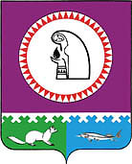

|  |  |  |  |  |  |  |  |  |  |
| --- | --- | --- | --- | --- | --- | --- | --- | --- | --- |
| **Муниципальное образование Октябрьский район**  **ГЛАВА ОКТЯБРЬСКОГО РАЙОНА**  **ПОСТАНОВЛЕНИЕ** | | | | | | | | | |
| « | 31 | » | июля | 20 | 14 | г. |  | № | 84 |
| пгт. Октябрьское | | | | | | | | | |

О внесении изменения в состав Комиссии

по соблюдению требований к служебному

поведению муниципальных служащих

органов местного самоуправления

Октябрьского района и урегулированию

конфликта интересов, утвержденный

постановлением главы Октябрьского района

от 24.09.2012 № 96

В связи с кадровыми изменениями:

1. Внести изменение в состав Комиссии по соблюдению требований к служебному поведению муниципальных служащих органов местного самоуправления Октябрьского района и урегулированию конфликта интересов, утвержденный постановлением главы Октябрьского района от 24.09.2012 № 96, исключив заместителя главы администрации Октябрьского района по правовому обеспечению, управляющего делами администрации Октябрьского района Шантурова В.Н.

2. Опубликовать настоящее постановление в газете «Октябрьские вести» и разместить на официальном веб-сайте Октябрьского района.

3. Контроль за исполнением постановления возложить на первого заместителя главы Октябрьского района Н.В. Хромова.

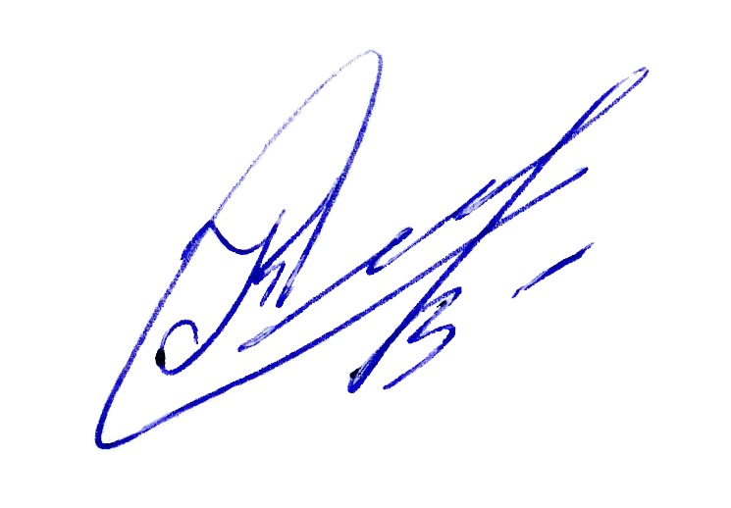

Глава Октябрьского района С.А. Кологрив